Sistema molla

Diario di bordo

Il giorno 15 maggio è venuto a scuola il nostro tutor, prof. Tifi. Conversando con i bambini, ha chiesto loro quali sistemi conosces-
sero, quale fosse l'ultimo che avessero sperimentato e con cui avessero fatto una mappa concettuale. I bambini hanno elencato parecchi sistemi, l'ultimo dei quali era il sistema fiore, con le sue parti e le interazioni tra di loro, che permettono di assolvere alla funzione principale del fiore.
A questo punto, il tutor ha estratto dalla sua borsa un gioco: una molla di plastica; i bambini sono rimasti a guardare meravigliati e divertiti. Egli l'ha presa ed ha cominciato a farla oscillare, prima lasciando libere solo una dozzina di spire, chiedendo ai bambini di battere le mani per segnare il ritmo di oscillazione della molla. Essi lo hanno fatto molto volentieri, magari all'inizio senza una eccessiva attenzione a sincronizzare le loro battute; poi si ripete il "gioco" e ogni volta va un po' meglio. Il tutor allunga la molla, lasciando oscillare più spire e i bambini battono le mani a ritmo più lento; ancora un numero maggiore di spire e il ritmo diventa sempre più lento. Alcuni bambini capiscono e dicono:
-Ah, abbiamo battuto le mani più lentamente!
Tifi: - Perché, secondo voi?
Dopo un po' arrivano alla conclusione:
- Perché la molla era sempre più lunga!
Ora, passiamo ad esaminare il "sistema-molla", che comprende anche il concetto di variabile.
Abbiamo appeso alla cornice di legno della lavagna, fissata con una puntina da disegno, la molla di plastica, con una scatolina di carta attaccata in fondo, che contiene una monetina da un €cent; disegniamo una tacca sulla lavagna dove arriva la scatolina.
Ora aggiungiamo una monetina da un €cent alla volta, segnando sempre le nuove tacche di allungamento della scatolina (e naturalmente della molla).
I bambini concludono che più monetine ci sono, più pesano e perciò si allunga di più la molla.
Insieme al prof. Tifi, eseguono una mappa concettuale alla lavagna e sul quaderno, per descrivere il sistema molla.
Intanto il tuitor dice loro che hanno conosciuto alcune variabili.

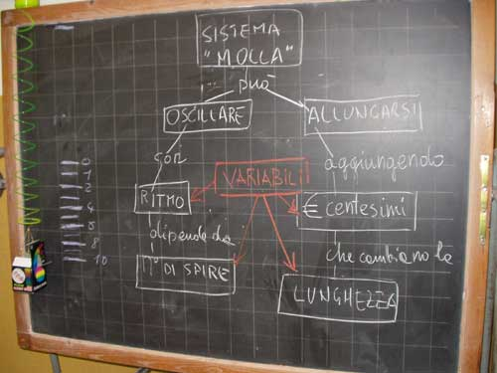

"Gioco della catapulta"

La maestra presenta ai bambini alcune "catapulte" che ha portato in classe, costruite a casa con materiale semplice e povero: una base di legno, un tacchetto di legno (di diversa altezza e inclinazione), un bastoncino, sempre di legno (braccio) su cui si appone un appoggio porta-pallina (a diversa distanza, dalla molla al bordo del braccio).
I bambini guardano con meraviglia le catapulte, le toccano, poi capiscono che possono servire a lanciare palline più o meno a lunga distanza. Vogliono provare tutti. Le numeriamo, dopo averle ordinate secondo la loro altezza e inclinazione (le due variabili più visibili).

Problema

Maestra: - Secondo voi, quale sarà la catapulta migliore? E cosa deve fare?
Dopo alcuni secondi di silenzio, molti dicono che la migliore è quella che lancerà la pallina più lontano.
Maestra: - Allora, se lanciamo le palline da quegli appoggi, arrive-
ranno tutte allo stesso punto?
- No, ariverà più lontano dalla n° 1!
- No, dalla n°2!
- No, dalla n° 4!
Maestra: - Da che dipende la lunghezza del lancio, cioè la gittata?
Nicola A. - Cecilia: - Dalla posizione dell'appoggio per la pallina.
Nicola M. - Mattia P. : - Dall'inclinazione del tacchetto di legno.
Irene: - Dalla forza della molla.
Altri dicono: - Dalla lunghezza dell'assicella di legno (braccio di lancio).
Maestra: - Ma le mollette sono uguali o diverse?
- Sono tutte uguali !
- Maestra: - Allora la forza della molla è costante (non varia). E la lunghezza del braccio è uguale o diversa nelle varie catapulte?
Silenzio dei bambini, finchè non si propone :- Misuriamole!
Bambini: - E' uguale!
Maestra: - Allora, anche questa è costante, cioè non varia.
A questo punto, pongo la domanda:
- Quale catapulta dunque "vincerà la gara di tiro"?
7 bambini ipotizzano che l'appoggio per la pallina deve stare più fuori;
8 dicono che andrà più lontana dalla n° 1, perché è più inclinata;
Angela: - La n°4, perché l'appoggio è più distante dalla molla.
Mattia P., Edoardo G., Arianna, Nicola M. e David:
- La n° 2, perché ha l'appoggio più interno.

Verifica delle ipotesi

Tutte le palline devono partire da uno stesso punto. Tra la n° 1 e la n° 2 c'è una bella lotta! Si fanno molti lanci, segnando a terra i vari punti in cui arrivano le palline.
Alla fine stabiliamo, con un buon margine di sicurezza, che la catapulta più efficace è la n° 1, cioè quella che ha 3 variabili favorevoli: altezza, inclinazione e l'appoggio porta-pallina più esterno (cioè più lontano dalla molla).
La maestra ripete, poi, le due esperienze-gioco con l'altra classe.
Le ipotesi degli alunni si possono così raggruppare:
3 bambini pensano che la catapulta "vincente" sarà la n° 1, (ma solo Roberto sa spiegare in qualche modo il perché, con qualche domanda);
5 dicono la n° 2; 10 la n° 3 e 2 la n° 4, (considerando magari una sola variabile alla volta).

